TRƯỜNG TIỂU HỌC ĐÔ THỊ VIỆT HƯNG VÀ TRƯỜNG TIỂU HỌC GIANG BIÊN CHUNG TAY PHÁT TRIỂN GIÁO DỤC

Chiều ngày 31/03/2023, Trường Tiểu học Đô thị Việt Hưng và Trường Tiểu học Giang Biên quận Long Biên tổ chức Hội nghị triển khai kế hoạch “Nhà trường cùng chung tay phát triển - Thầy cô cùng sẻ chia trách nhiệm” giai đoạn 2023-2025 địa điểm tại phòng Hội đồng sư phạm trường Tiểu học Giang Biên.
Tham dự Hội nghị có đồng chí Nguyễn Thị Hằng - Phó phòng Giáo dục và Đào tạo quận Long Biên, các đồng chí chuyên viên phòng Giáo dục và Đào tạo: Nguyễn Văn Sẵn, đồng chí Ngô Quốc Anh cùng các đồng chí Hiệu trưởng, Phó Hiệu trưởng, Chủ tịch công đoàn, Tổ trưởng, Khối Trưởng của hai nhà trường. Tại đây, các đồng chí lãnh đạo quận cùng các đồng chí: Phó hiệu trưởng, Chủ tịch Công đoàn hai nhà trường đã chứng kiến lễ ký kết bản ghi nhớ phối hợp triển khai Kế hoạch giữa hai Hiệu trưởng nhà Trường.
Báo cáo tại Hội nghị, đồng chí Nguyễn Thị Hằng Nga - Hiệu Trưởng trường Tiểu học Đô thị Việt Hưng cho biết kế hoạch “Nhà trường cùng chung tay phát triển, thầy cô cùng sẻ chia trách nhiệm” giai đoạn 2023-2025, do Sở Giáo dục và Đào tạo Hà Nội triển khai, nhằm vận động ngành Giáo dục và Đào tạo các nhà trường tham gia kết nối, chia sẻ kinh nghiệm dạy học, nâng cao chất lượng đội ngũ giáo viên, từng bước thu hẹp khoảng cách chất lượng giáo dục giữa các nhà trường, các đơn vị. Đồng chí Nguyễn văn Kỳ - Hiệu trưởng trường Tiểu học Giang Biên cũng cho hay khi triển khai, hai nhà trường chung tay hỗ trợ những khó khăn về đội ngũ giáo viên, cơ sở vật chất để hoàn thành Chương trình giáo dục phổ thông 2018; nâng cao chất lượng giáo dục để không có học sinh vì hoàn cảnh khó khăn bị bỏ lại phía sau. Đồng chí Phó Hiệu trưởng trường Tiểu học Đô thị Việt Hưng Phạm Thị Mai Thanh cho biết sẽ chia sẻ những kinh nghiệm trong công tác thiết kế, ôn tập, tạo đề kiểm tra cho học sinh. Bài phát biểu của đồng chí Phó phòng Giáo dục và Đào tạo quân Long Biên Nguyễn Thị Hằng nhằm gợi ý các nội dung: Cách tổ chức các hoạt động thăm hỏi, quan tâm chia sẻ; nâng cao chất lượng giáo dục học sinh; có các giải pháp nâng cao chất lượng dạy và học. Thông qua kế hoạch phối hợp, hai đơn vị sẽ tập trung giúp đỡ nhau nhằm đạt kết quả cao nhất. Hằng năm, hai nhà trường tổ chức giao lưu học tập, trao đổi công tác chuyên môn, quản trị trường học giữa các nhà trường, tập trung giải quyết những vấn đề khó, giáo viên còn vướng mắc như: Công tác phối hợp giữa nhà trường và gia đình trong việc nâng cao chất lượng giáo dục; đổi mới phương pháp, dạy học theo định hướng phát triển năng lực học sinh; ứng dụng công nghệ thông tin, thực hiện chuyển đổi số trong dạy học và quản lý giáo dục; bồi dưỡng học sinh giỏi...
Hai bên chia sẻ, giao lưu, học tập các mô hình mới đã triển khai hiệu quả tại các trường; phát huy tinh thần trách nhiệm, lòng nhân ái, vận động cán bộ, giáo viên tổ chức các lớp học phụ đạo giúp đỡ học sinh yếu, kém trong học tập tại các nhà trường.
Hội nghị kí kết biên bản ghi nhớ về chương trình phối hợp triển khai phong trào “Nhà trường chung tay cùng phát triển - Thầy cô chia sẻ trách nhiệm” giai đoạn 2023 – 2025 giữ hai nhà trường đã kết thúc sau hơn một giờ, các đại biểu và các thành viên hai nhà trường đã tham gia chụp ảnh lưu niệm. Xin được chúc cho những mục tiêu của Hội nghị đạt được những thuận lợi và thành công tốt đẹp trong giai đoạn 2023 – 2025.
Sau đây là một số hình ảnh của Hội nghị
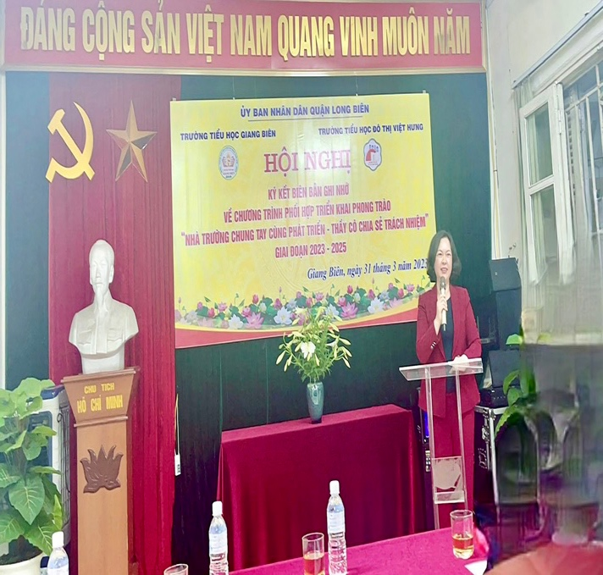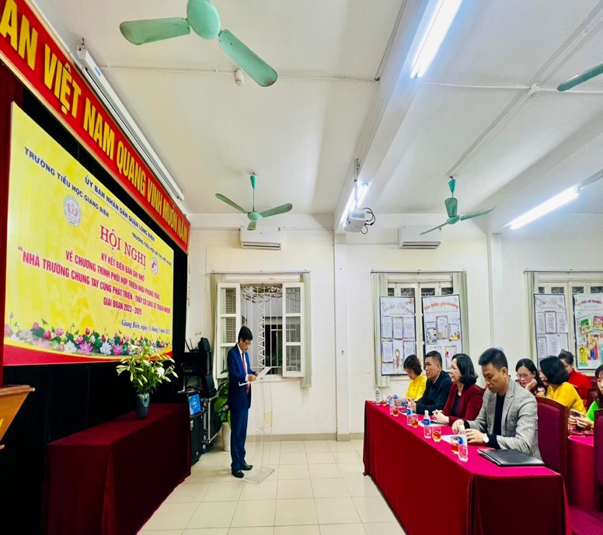
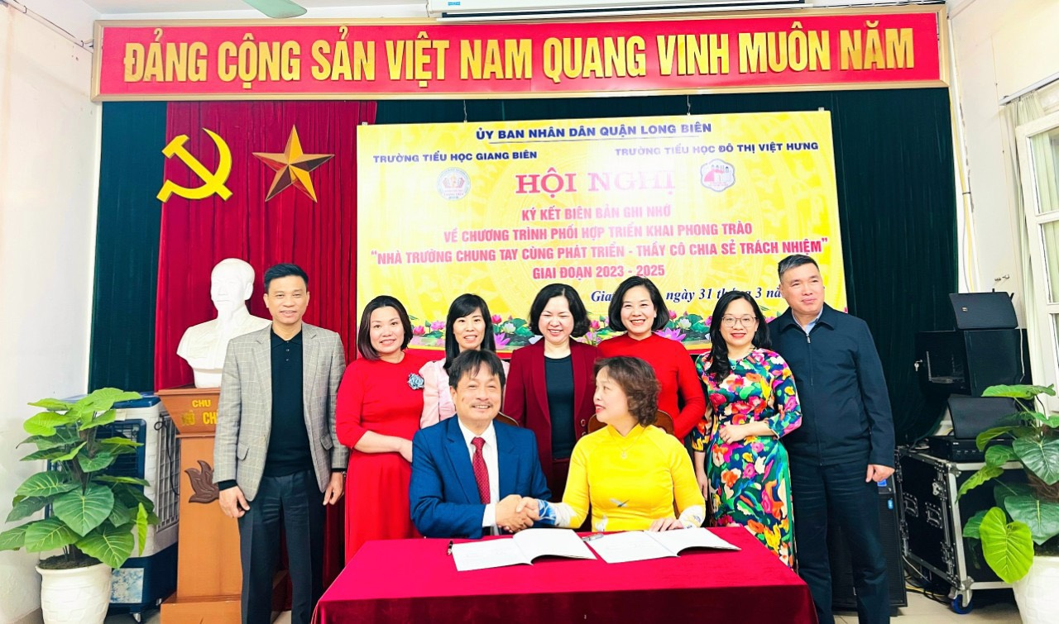

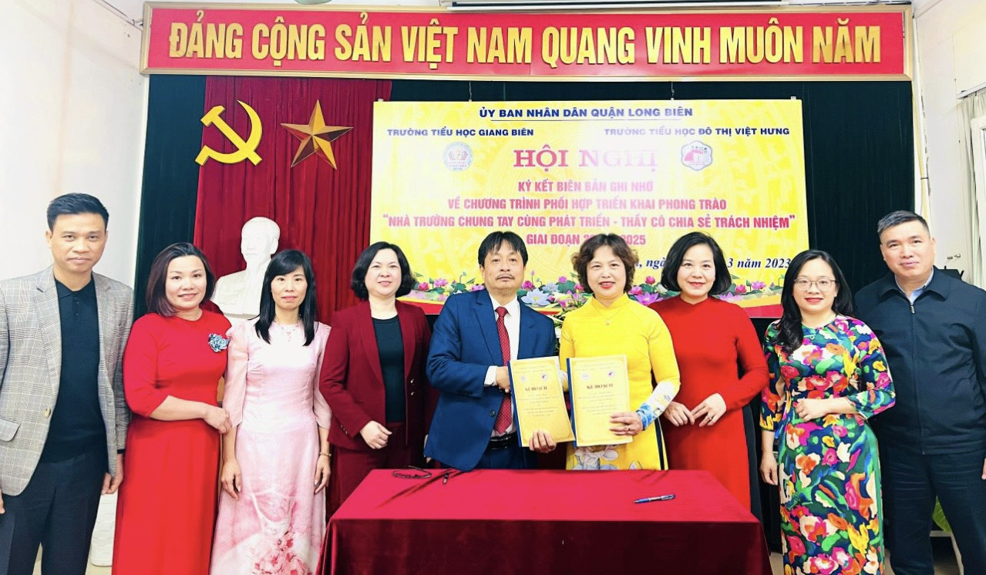
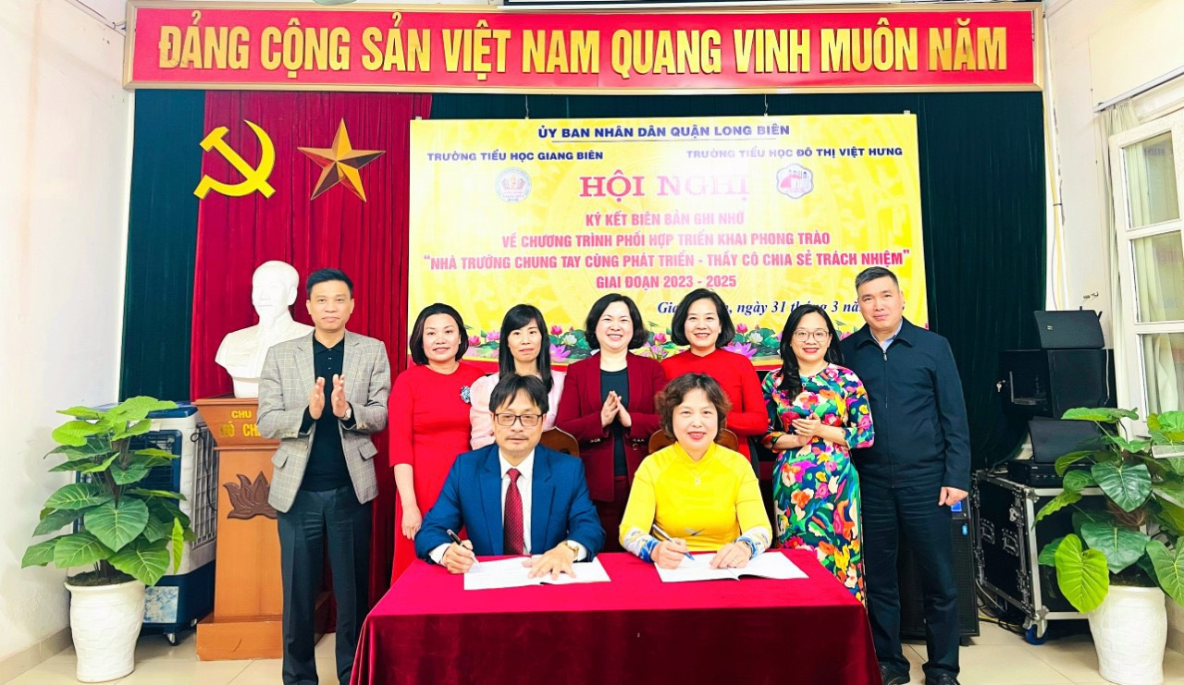
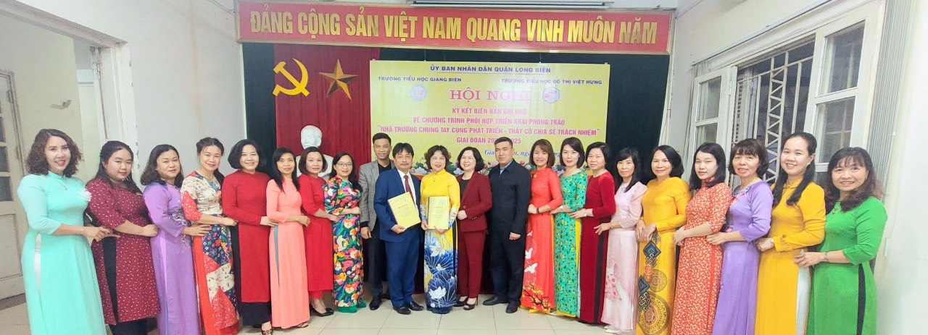

Tác giả: Cô giáo Nguyễn Thị Thu Hiền

